TELLIER Olivier

MODOUX Josua

Rapport BDD Mobile : ToDo List

Modèle de la base de données :

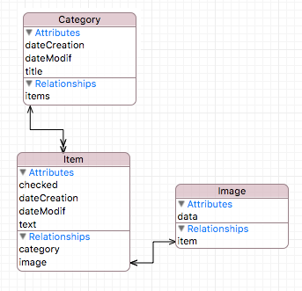

Category : possède une liste d’item, un titre ainsi que les dates de modifications et de créations.

Item : chaque item est lié à une seule catégorie, et possède un titre ainsi que les dates de modifications et de créations. Chaque item possède une seule image au maximum.

Image : données binaires de l’image que l’utilisateur aura choisi dans sa galerie d’images.

Storyboard de l’application :

TableView Categories : L’utilisateur arrive d’abord sur la tableView des différentes catégories. Cette tableView possède une liste de Cell classique avec un titre, en sous-titre le nombre de tâche non checked, sa dernière date de modification ainsi qu’un détail closure pour pouvoir les modifier. De plus nous avons un bouton pour accéder à la page d’ajout.

La date de modification se met à jour à chaque édition d’une catégorie ou lors d’un changement quelconque dans sa liste d’item (Ajout/modifs etc…). Un clic sur la cellule permet de passer à la TableView des différents Items de la Catégorie.

Page d’ajout / édition de Category : Proposant un titre un bouton cancel et done pour conclure la création/modification, un textField pour écrire/modifier le titre de la Catégorie et deux labels pour indiquer les dates.

Le titre de la page est différent en fonction de l’identifier envoyé pour accéder à celle-ci Add Item ou Edit Item). Le bouton Done est grisé de base en arrivant sur la page, seul une modification du TextField permet de l’activer.

TableView Items : Semblable à celle des Categories mais avec un type de Cellule personnalisé appelé « ItemCell » pour pouvoir afficher deux labels, un pour le titre, l’autre pour la checkmark qui s’affiche ou se cache lors qu’un clic sur la cellule. Le titre de la TableView sera celui de la catégorie.

Au-dessus des cellules se trouve une barre de recherche pour trier les éléments en la comparant aux titres des items de la catégorie choisi auparavant. Il est possible d’accéder aux détails d’un item et lors du retour, la sélection sera toujours présente, par contre après un ajout la searchbar est réinitialisé. Nous considérons que si un utilisateur recherche un item et décide d’en ajouter un, c’est qu’il cherchait un élément au final non existent et n’aura donc aucun intérêt à rester avec un tri une fois l’action effectué. Enfin, un bouton back permet de retourner aux catégories.

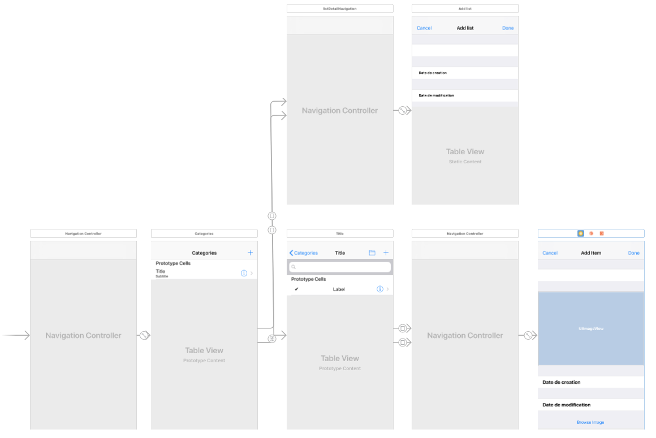Page d’ajout / édition d’item : Possédant les mêmes caractéristiques que celle des catégories à la différence qu’ici nous avons inclut une cellule avec une ImageView pour afficher l’image lié à la tâche. Nous pouvons définir ou modifier cette image via le bouton « browse Image » permettant d’aller sélectionner une image depuis la galerie d’image.

DataManager : C’est la classe permettant de gérer toutes les méthodes en lien avec la base de données comme le chargement, la sauvegarde et la suppression. Elle contient également la fonction de filtre qui envoie une requête à la BDD avec des predicates, avec tout d’abord un tri par catégorie puis par mot clés au moment de la recherche par la searchbar.

La fonction de sauvegarde est appelée à chaque modification, modifier un item va réaliser la sauvegarde de celle-ci ainsi que de sa catégorie.

Ce qu’il reste à faire : Il nous reste quelques ajouts possibles qui, pour certains, ont été préparés : Comme le module de trie par date (un bouton a été ajouter sur la tableView des items). Une catégorie « All » permettant d’accéder à toutes les tâches de toutes les catégories, préparé dans la fonction de tri dans le dataManager en n’appliquant le prédicat de tri par catégorie.

Bonne journée !